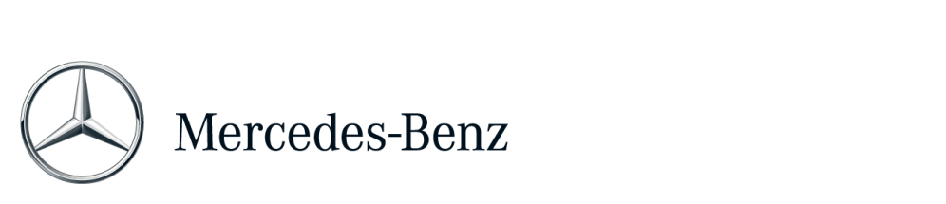
Persbericht
Contactpersoon: Telefoon:
Huub Dubbelman | +31-30-2471347
 | Mobiel:
 | +31-6-53142269

Datum:
30 mei 2013

Genomineerden Mercedes-Benz
BlueEFFICIENCY Award 2013

Mercedes-Benz reikt op 12 juni in het Parktheater in Eindhoven voor de vierde keer de BlueEFFICIENCY Award uit aan de onderneming met de beste innovatie op het gebied van duurzame mobiliteit van dit jaar. Dat gebeurt tijdens de achtste editie van de MKB Innovatie Top 100, een initiatief van Syntens Innovatiecentrum. Mercedes-Benz Nederland en NRC Handelsblad ondersteunen het evenement. Mercedes-Benz zet met de BlueEFFICIENCY Award duurzame mobiliteit extra in de schijnwerpers. Door een vakjury zijn voor 2013 drie innovaties genomineerd.

Prins Autogassystemen
Met Prins Direct LiquiMax (DLM) kunnen auto’s met een direct ingespoten benzinemotor moeiteloos voor 100 procent op autogas (LPG) rijden, met dezelfde motorprestaties als met benzine. Met DLM kunnen ook de modernste schone benzinemotoren hun milieuprestatie nog verder verbeteren. Prins belooft met het vertrouwde autogas een lagere uitstoot van kooldioxide (CO₂) en minder fijnstof, tot 90 procent.

HyGear
Een HyGear Hydrogen Generation System (HGS) kan op kleine schaal waterstof produceren uit aardgas. Dat doet het deels gepatenteerde systeem in precies de juiste hoeveelheid en met de gewenste kwaliteit. Dat is een kostenbesparing. Bovendien vervalt de noodzaak om gecomprimeerde waterstof naar de eindgebruiker te transporteren. Dat zorgt voor minder transportbewegingen met alle daaraan verbonden kosten en milieu nadelen zoals energiegebruik en CO₂ uitstoot. HyGear verwacht dat in de toekomst meer duurzame bronnen, zoals biogas, de brandstof voor de HGS installatie kunnen zijn.

ECOdrive
Een intelligente rijgedragstimulator om tot duurzaam en veilig weggedrag te komen. Zo noemt ECOdrive het systeem dat waarmee de maximum snelheid, de acceleratie en het toerental per versnelling zijn aan te passen. ECOdrive kan daarmee tot 25 procent besparen op schade en onderhoud en tot 15 procent op CO₂ reductie door verminderd brandstofgebruik. ECOdrive werkt aan een uitvoering waarmee auto’s automatisch de wettelijke maximum snelheid respecteren. De investering in het huidige systeem is binnen een jaar terugverdiend.

Mercedes-Benz BlueEFFICIENCY Award
De Mercedes-Benz BlueEFFICIENCY Award is een jaarlijkse prijs voor de ondernemer met de meest duurzame innovatie in mobiliteit. De Duitse fabrikant scoort zelf ook hoog op het gebied van duurzame mobiliteit dankzij meer dan 125 jaar onafgebroken innovatie!

De Mercedes-Benz BlueEFFICIENCY Award is onderdeel van de MKB Innovatie Top 100, een initiatief van Syntens Innovatiecentrum, met medewerking van Mercedes-Benz Nederland en NRC Handelsblad.

De winnaar van de Mercedes-Benz BlueEFFICIENCY Award krijgt voor de periode van een jaar de beschikking over een Mercedes-Benz personen- of bedrijfsauto om het innovatieve karakter van zijn onderneming te onderstrepen.

Meer informatie over Mercedes-Benz vindt u op:
http://media.mercedes-benz.nl
www.facebook.com/mercedesbenz.nl
http://twitter.com/mercedesbenz_nl
PC009

